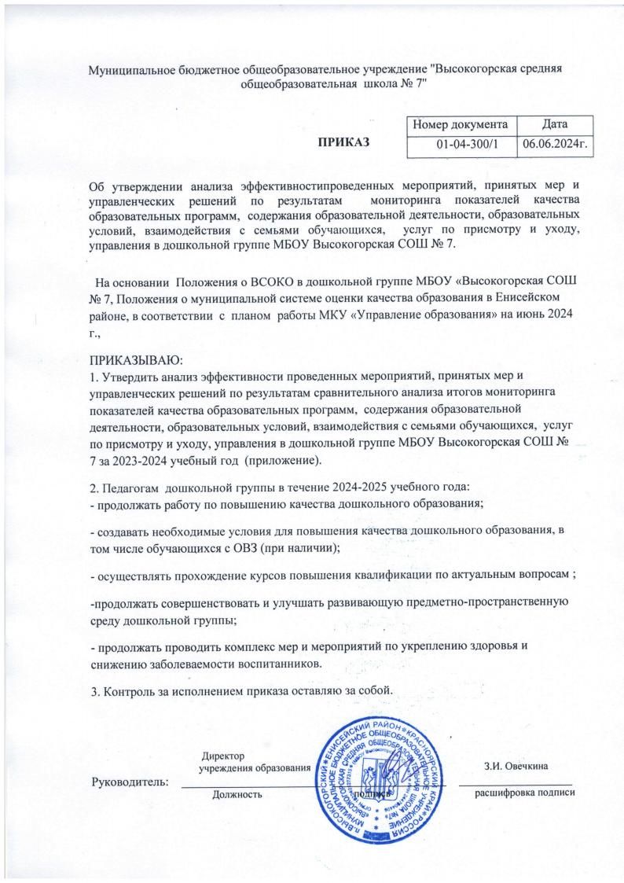

Приложение

к приказу № 01-04-300/1 от 06.06.2024г.

**Анализ эффективности проведенных мероприятий, принятых мер и управленческих решений по результатам мониторинга показателей качества образовательных программ, содержания образовательной деятельности, образовательных условий, взаимодействия с семьями обучающихся, услуг по присмотру и уходу, управления в дошкольной группе МБОУ Высокогорская СОШ № 7 за 2023-2024 учебный год.**

В 2023 – 2024 учебном году в п. Высокогорский функционирует дошкольная группа при общеобразовательном учреждении МБОУ Высокогорская СОШ № 7. Все дети, чьи родители (законные представители) желали устроить своего ребенка в дошкольное образовательное учреждение в 2023-2024 учебном году, были обеспечены местами в нем.

На основании результатов внутреннего мониторинга показателей качества образовательных программ, содержания образовательной деятельности, образовательных условий, взаимодействия с семьями обучающихся, услуг по присмотру и уходу, управления в дошкольной группе МБОУ Высокогорская СОШ № 7, проводимого в течении 2023 – 2024 учебного года, сотрудникам образовательного учреждения были даны следующие рекомендации:

* продолжать работу по повышению качества дошкольного образования;
* проводить целенаправленную работу по повышению профессионального уровня педагогов;
* проводить работу по совершенствованию предметно-пространственной среды образовательного учреждения.

По результатам проведенной работы учреждения, а также по итогам внутреннего мониторинга показателей качества образовательных программ, содержания образовательной деятельности, образовательных условий, взаимодействия с семьями обучающихся, услуг по присмотру и уходу, управления в дошкольной группе, сделан сравнительный анализ полученных результатов.

* Показатель «Качество образовательных программ дошкольного образования» в 2023-2024 году полностью подтвержден.
* Показатель «Качество содержания образовательной деятельности по дошкольному образованию» в 2023-2024 году полностью подтвержден .
* Показатель «Качество образовательных условий» в том числе:
* Показатель «Кадровые условия» - в 2023-2024 году в дошкольной группе МБОУ Высокогорская СОШ № 7 имеется вакансия музыкального руководителя, в 2024 году появилась 1 вакансия воспитателя, т.к один из воспитателей в начале 2024 года вышел на пенсию.
* Все педагоги имеют педагогическое образование. В 2024 году остаѐтся прежним количество педагогов с высшим образованием – 2 человека. В 2023-2024 учебном году педагоги не проходили курсы повышения квалификации и не аттестовались.
* Показатель «Развивающая предметно-пространственная среда»:

Содержательная насыщенность среды в 2023-2024 году частично соответствует требованиям.

По сравнению с 2022-2023учебным годом показатель остался стабильным

Трансформируемость пространства, полифункциональность материалов, вариативность и доступность образовательной среды частично соответствует требованиям . По сравнению с 2022-2023 учебным годом наблюдается положительная динамика. Руководители и педагоги дошкольной группы улучшают материальную базу, что способствует повышению качества образования.

Безопасность предметно-пространственной среды в 2023-2024 году соответствует требованиям. По сравнению с 2022-2023 годом показатели не изменились.

* Показатель «Психолого-педагогические условия» в 2024 году полностью подтвержден, как и 2023 году.
* Показатель «Качество реализации адаптированных образовательных программ в образовательном учреждении» - невозможно отследить в 2024 году, так как в дошкольной группе нет детей, нуждающихся в обучении по АОП.
* Показатель «Качество взаимодействия с семьей» - отслеживается по трѐм составляющим «Участие семьи в образовательной деятельности», «Удовлетворѐнность семьи образовательными услугами», «Индивидуальная поддержка развития детей в семье». По результатам мониторинга 2023-2024 учебного года в дошкольной группе МБОУ Высокогорская СОШ № 7 76% родителей (законных представителей) принимали участие в различных мероприятиях. По данному показателю наблюдается небольшая отрицательная динамика. Это можно объяснить низкой посещаемостью воспитанников в данном учебном году по причине высокого уровня заболеваемости. Удовлетворены качеством условий в образовательном учреждении 70%. Родители в большей степени удовлетворены работой педагогов на группе, качеством развития своего ребенка, отношением к ребенку со стороны персонала образовательного учреждения, квалификацией педагогов, работой администрации образовательного учреждения. В меньшей степени родители удовлетворены материально-техническим оснащением групп. Малый процент родителей пользуется сайтом учреждения. Показатель «Индивидуальная поддержка развития детей в семье» полностью подтвержден как в 2023 году, так и в 2024 году.
* Показатель «Обеспечение здоровья, безопасности, качества услуг по присмотру и уходу». Анализ заболеваемости детей показал, что в дошкольных учреждениях количество случаев заболевания дошкольников увеличилось по сравнению с прошлым годом. Из-за этого соответственно увеличилось количество дней, пропущенных детьми по болезни. Руководители и педагоги дошкольной группы проводят мероприятия по сохранению и укреплению здоровья воспитанников, следят за обеспечением комплексной безопасности, качественно предоставляют услуги по присмотру и уходу за детьми.
* Показатель «Повышение качества управления в образовательном учреждении» в 2024 году полностью подтверждѐн.

Руководители ДОУ (100%) имеют профессиональное образование, получили дополнительное образование в области государственного и муниципального управления или менеджмента и экономики.

Положение о ВСОКО разработано в 2023 году и размещено на сайте дошкольной группы.

Программа развития имеется, но она не актуализирована на начало 2023-2024 учебного года.

В течение года достигнуты определенные цели и показатели внутреннего мониторинга показателей качества образовательных программ, содержания образовательной деятельности, образовательных условий, взаимодействия с семьями обучающихся, услуг по присмотру и уходу, управления в дошкольной группе МБОУ Высокогорская СОШ № 7, но требуется дальнейшая плодотворная работа по повышению качества дошкольного образования и созданию необходимых условий.

В течение 2024-2025 учебного года необходимо:

* продолжать работу по повышению качества дошкольного образования;
* создавать необходимые условия для повышения качества дошкольного образования, в том числе обучающихся с ОВЗ (при наличии);
* осуществлять прохождение педагогами курсов повышения квалификации по актуальным вопросам ;
* продолжать совершенствовать и улучшать развивающую предметно-пространственную среду учреждения;
* продолжать проводить комплекс мер и мероприятий по укреплению здоровья и снижению заболеваемости воспитанников;

Срок исполнения: 2024-2025 учебный год.

* доработать программу развития, дополнив ее актуальной информацией.

Срок исполнения: 1.12.2024 года